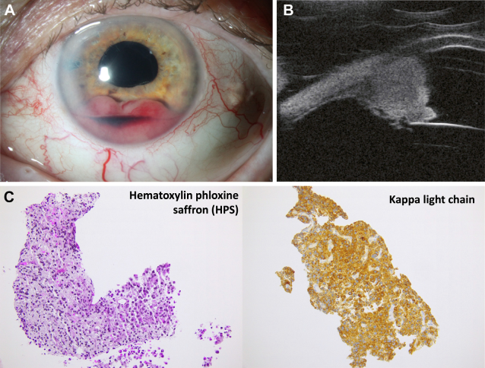

你是一个专业的眼科医生，我这边有一个特殊的病人，以下是他的症状描述：A 74-year-old woman presented with painless blurred vision in her left eye. Visualacuity was 20/40 with intraocular pressure of 27 mmHg. Examination revealed a hemorrhagic whitish iris mass (A, B). Iris biopsydemonstrated a monoclonal plasma cell infiltration, with positive immunoreactivity for kappa light chains (C).你是否能根据描述和图片分析确诊他的病情

从专业眼科角度来看，这位74岁女性患者可确诊为**左眼虹膜浆细胞肿瘤**（考虑为浆细胞瘤）。以下是详细分析： 症状分析

无痛性视力模糊：患者主诉左眼无痛性视力模糊，这是眼部病变常见的症状之一。视力模糊可能是由于虹膜病变影响了光线进入眼内的通路，或者对眼内结构产生压迫等原因导致。 眼压升高：眼压为27 mmHg（正常眼压范围一般在10 - 21 mmHg），眼压升高可能是由于虹膜肿物影响了房水的正常循环，导致房水排出受阻，进而引起眼压升高。

眼部检查分析

虹膜肿物：检查发现左眼存在一个出血性白色虹膜肿物（图A、B）。这种外观的肿物提示其性质可能较为特殊，出血性改变可能与肿物的血管丰富或血管壁结构异常有关，白色外观可能与肿物的细胞成分和组织结构相关。 病理检查 虹膜活检显示单克隆浆细胞浸润：通过组织学染色（图C左侧Hematoxylin phloxine saffron，HPS染色）可以观察到细胞的形态和分布，显示为浆细胞浸润。免疫组化染色显示κ轻链阳性（图C右侧），这表明浸润的浆细胞为单克隆性，是浆细胞肿瘤的重要特征。单克隆浆细胞增殖通常提示存在肿瘤性病变，而非正常的免疫反应。

综合患者的症状、眼部体征以及病理检查结果，可明确诊断为左眼虹膜浆细胞肿瘤。浆细胞瘤可分为孤立性和多发性，对于该患者，后续可能需要进一步进行全身检查，如血液学检查（包括血清蛋白电泳、免疫固定电泳等）、骨髓穿刺等，以评估是否存在全身性的浆细胞疾病，如多发性骨髓瘤等，并制定相应的治疗方案，可能包括手术切除、放疗、化疗等。